附件1

广西住院医师规范化培训平台
（学员端）操作手册
V1.0

广西住院医师规范化培训平台首页：http://gxzp.gxws.cn:8321
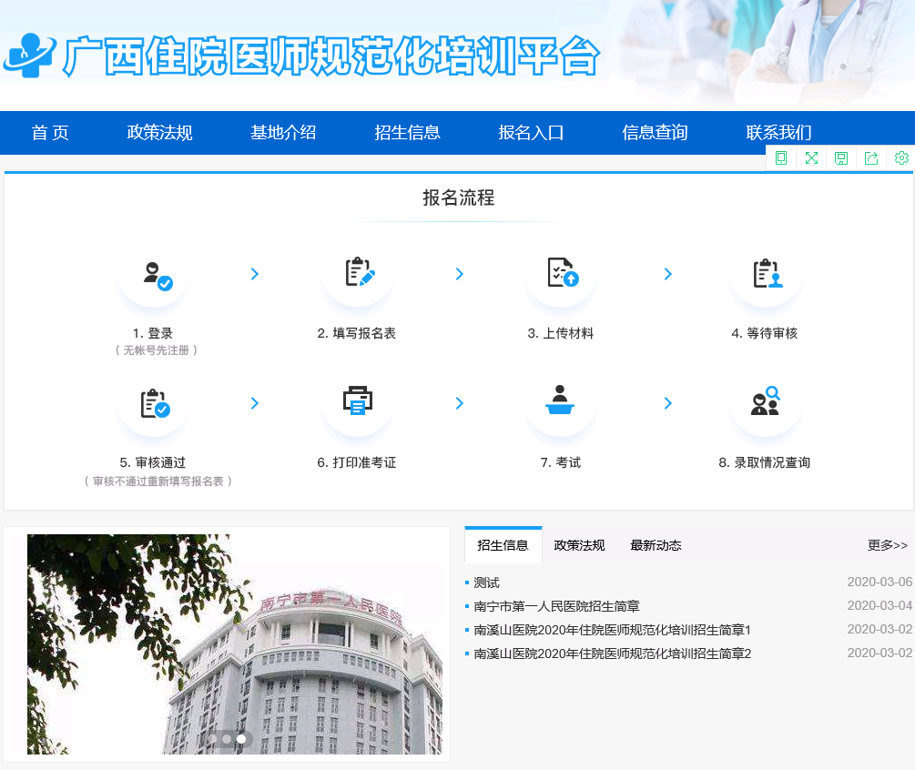

1.注册与登录

（1）打开系统首页之后点击【立即注册】，进入注册界面。
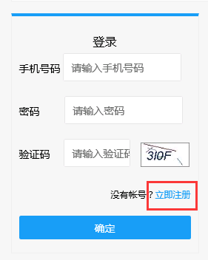
系统登录/注册界面

备注：如提示验证码错误，请点击验证码图片刷新验证码之后再次输入新的验证码。

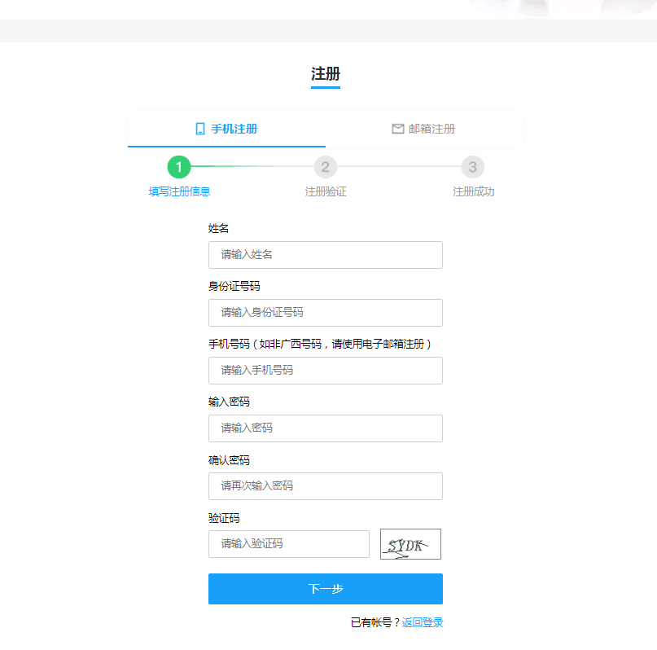
- 填写注册信息完成后点击【下一步】。
注册界面

（3）注册完成后，在登录界面输入个人信息，点击【确定】登录。进入个人页面。
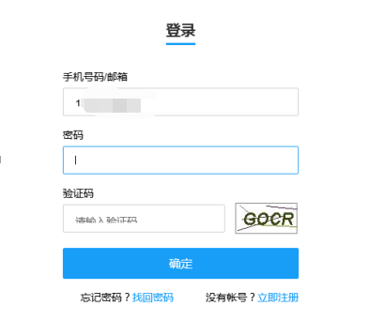

系统登录界面

2.报名入口
（1）登录完成后，如在报名期，点击中间的【报名入口】开始填写培训报名申请表。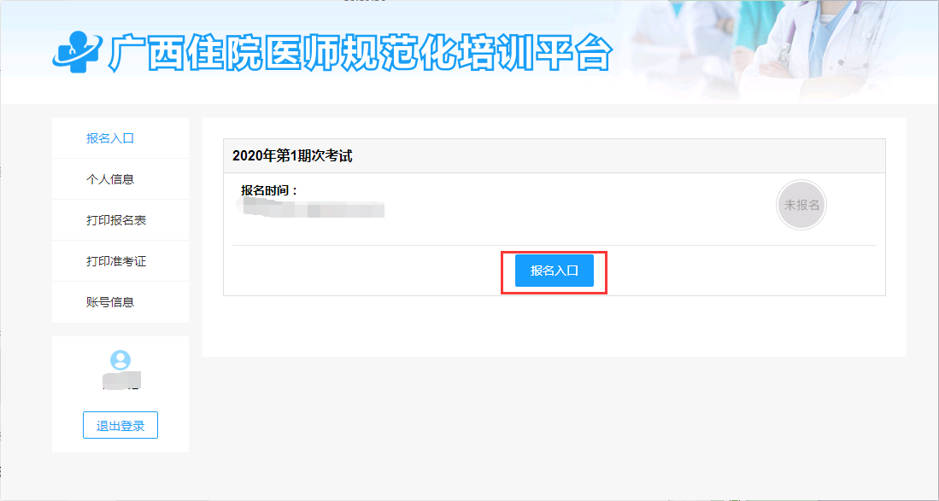

报名入口

（2）考生填写完成个人信息后，点击【提交】即可。填写时可随时【暂存草稿】，再次进入可继续填写。
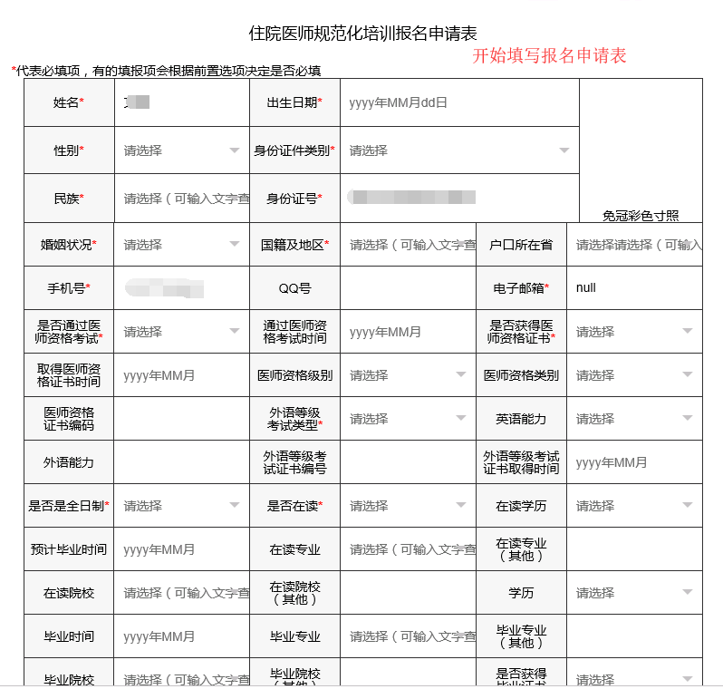
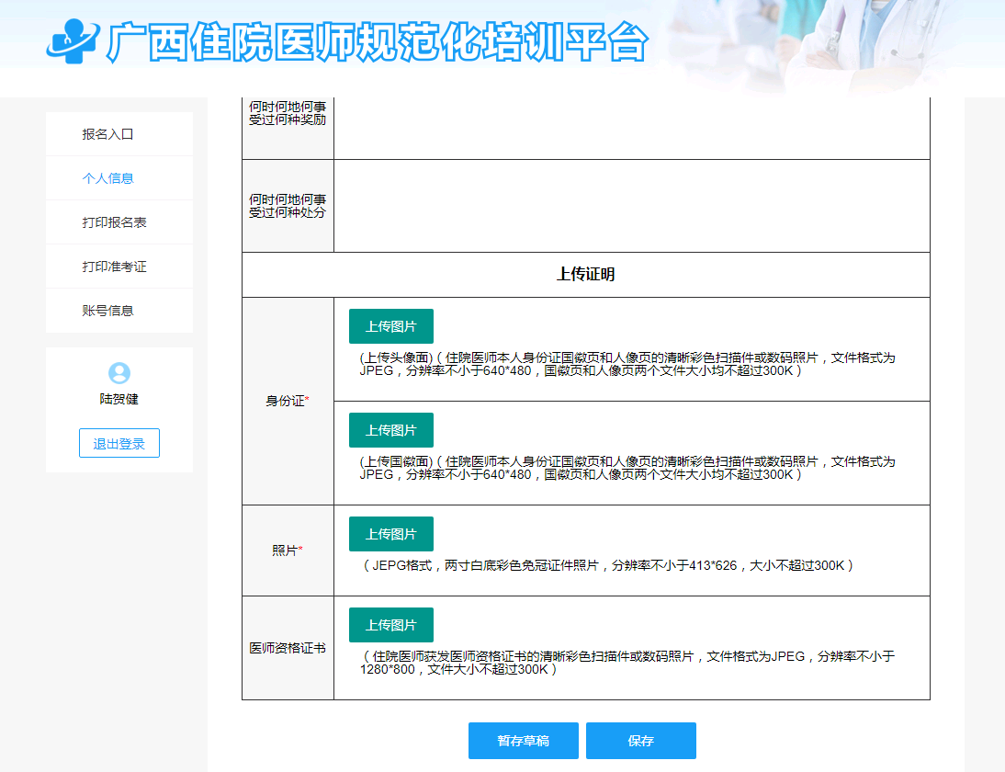

填写个人信息界面

（2）考生提交个人信息后，可填写报名信息。填写完成后点击【提交】
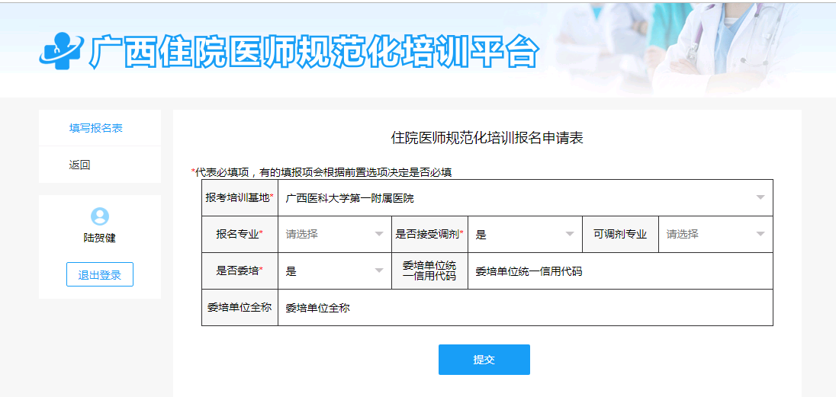
填写报名信息界面

3.打印报名表
（1）报名信息审核通过后，可打印报名表。点击【打印报名表】进入核对界面，下拉检查报名申请信息无误后，点击【打印】即可。
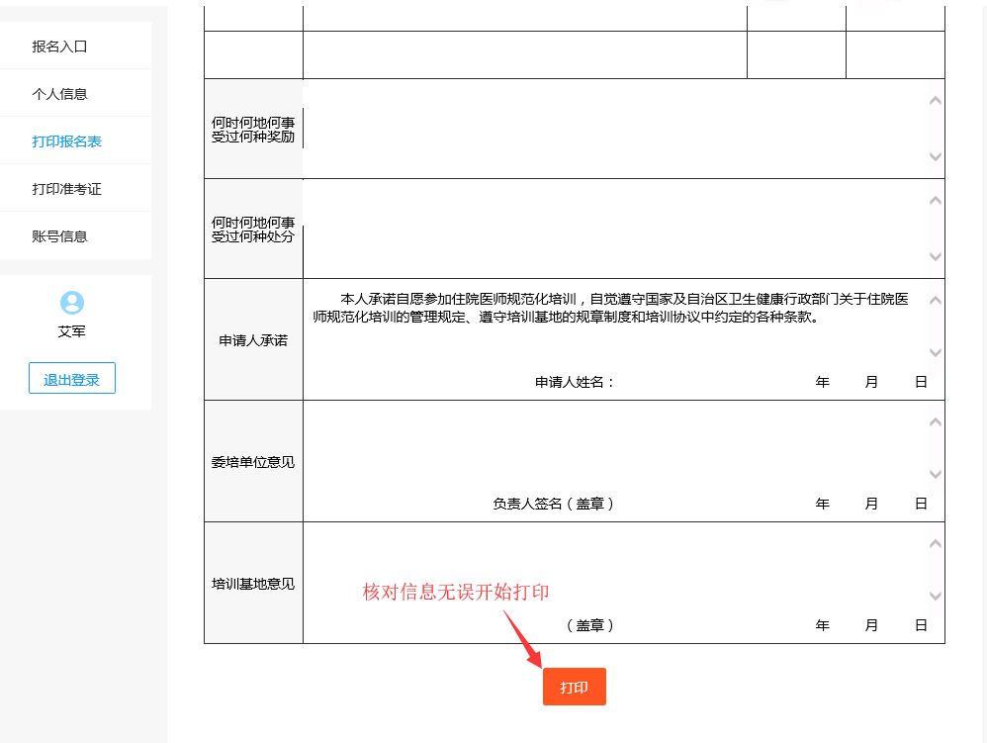
打印报名表界面

4.打印准考证
（1）分配考场后可打印准考证，点击【打印报名表】进入核对界面，检查考生准考证信息无误，点击【打印】即可。

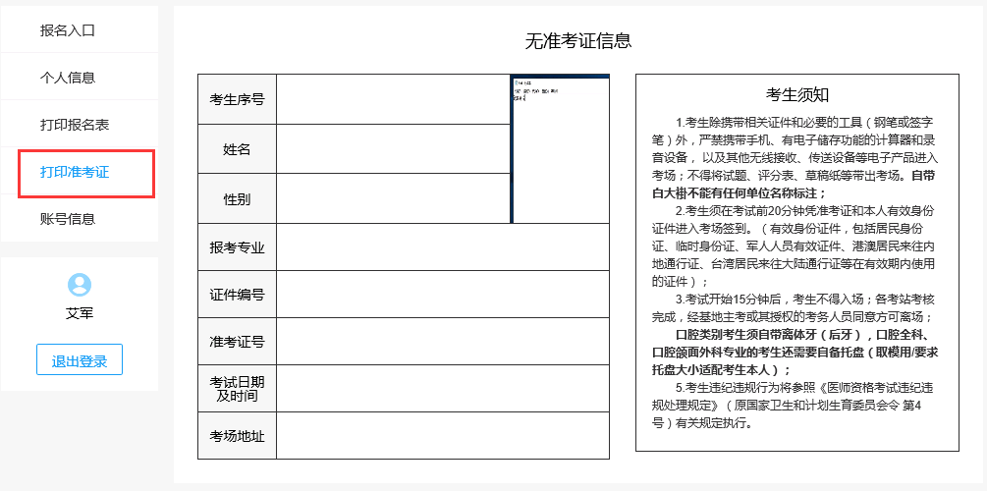
打印准考证

5.账号信息
（1）如需要修改个人账号信息，可以点击进入【账号信息】界面，选择相应需要修改的数据，点击【修改】，修改完成点击【确定】即可。
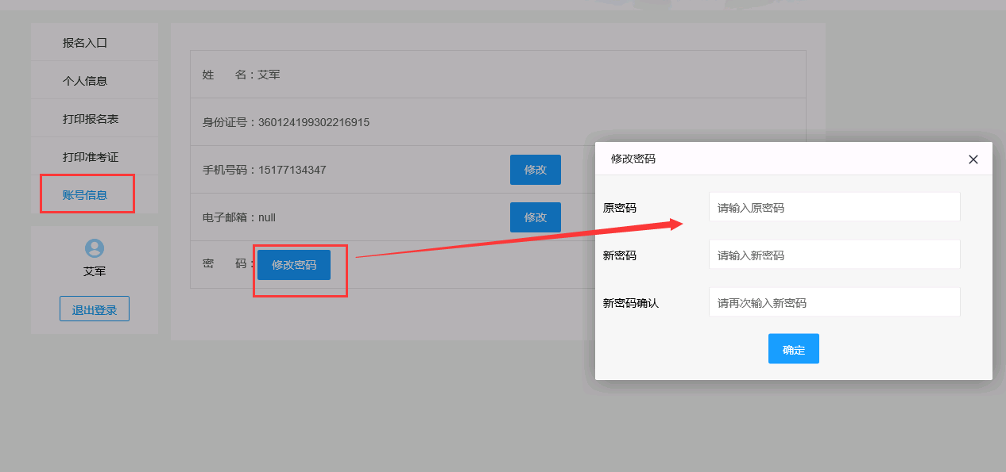
账号信息的修改

